**МИНИСТЕРСТВО ОБРАЗОВАНИЯ И НАУКИ РОССИЙСКОЙ ФЕДЕРАЦИИ**

**Федеральное государственное бюджетное образовательное учреждение высшего образования**

**«Московский Авиационный Институт»**

**(Национальный Исследовательский Университет)**

Институт №8: «Компьютерные науки и прикладная математика»

Кафедра 806: «Вычислительная математика и программирование»

**ПРОЕКТНАЯ РАБОТА**

По курсу «Введение в авиационную и ракетно-космическую технику»

Тема:

**«Миссия Венера-4»**

**Группа**: M8О-101БВ-24

**Работу выполнили**:

Зыков В.А.

Волков А.А.

Орехов М.А.

Савченко Д.И.

Руководители проекта:

Тимохин Максим Юрьевич,

Кондаратцев Вадим Леонидович

Оценка: ________**__**

Подпись: _________ Дата: ____________

ОГЛАВЛЕНИЕ

ВВЕДЕНИЕ 3

ОПИСАНИЕ МИССИИ 4

МАТЕМАТИЧЕСКАЯ МОДЕЛЬ 12

СИМУЛЯЦИЯ В KSP. 17

СРАВНЕНИЕ РЕЗУЛЬТАТОВ. 22

ЗАКЛЮЧЕНИЕ. 26

ИСТОЧНИКИ. 27

Ознакомиться со всем материалом вы можете на: 28

# ВВЕДЕНИЕ

**Название команды**: «Дружба»

**Цель:** создать математическую и физическую модель миссии "Венера-4", провести симуляцию в Kerbal Space Program и сравнить результаты моделей с данными симуляции.

**Задачи:**

1. Изучить историю миссии «Венера-4».
2. Изучить технические характеристики ракеты-носителя «Молнии-М» и полезного груза «Венеры-4».
3. Создать математическую модель полета.
4. Смоделировать миссию в Kerbal Space Program.
5. Сравнить результаты математической модели и компьютерной симуляции.
6. Сравнить результаты и проанализировать их различия.
7. Составить отчет о проделанной работе.

**Состав команды:**

* Зыков Владимир Алексеевич – тимлид, математик, физик.
* Орехов Михаил Александрович – программист, KSP.
* Волков Алексей Александрович – физик, историк.
* Савченко Денис Игоревич – программист, KSP.

# ОПИСАНИЕ МИССИИ

**Общая информация.**

12 июня 1967 года в 5:39:45 по московскому времени был произведён запуск ракеты-носителя «Молния-М», оснащённой разгонным блоком ВЛ и автоматической межпланетной станцией (АМС) «Венера-4».

**Характеристики:**

- Общая масса АМС: 1106 кг.

- Масса спускаемого аппарата: 377 кг.

**Цель миссии:** Основной задачей аппарата «Венера-4» было доставить спускаемый аппарат в атмосферу Венеры для проведения исследований.

**Описание аппарата.**

«Венера-4» была построена на базе автоматических станций серии 3МВ, разработанных в ОКБ-1 под руководством С.П. Королёва. Эти станции предназначались для изучения Марса и Венеры, как с пролётных траекторий, так и с использованием посадочных аппаратов.

Станции 3МВ проходили испытания с ноября 1963 года по ноябрь 1965 года. За этот период было осуществлено девять запусков, в ходе которых отрабатывались различные системы. Однако из-за различных проблем ни одна из станций не достигла Венеры или Марса. Наиболее успешной оказалась станция «Зонд-3», запущенная 18 июля 1965 года. Она провела успешную фотосъёмку обратной стороны Луны, одновременно тестируя бортовые системы.

В ноябре 1965 года три станции этой серии были отправлены к Венере. Одна осталась на околоземной орбите, а другие две, «Венера-2» и «Венера-3», направились к планете. «Венера-2» была предназначена для фотографирования и изучения пространства вокруг Венеры, а «Венера-3» несла спускаемый аппарат. Однако связь с обеими станциями была утрачена перед достижением цели из-за перегрева оборудования.

В 1965 году разработку автоматических межпланетных аппаратов передали от ОКБ-1 Машиностроительному заводу имени С.А. Лавочкина.

**Особенности разработки.**

Из-за ограниченного времени — до следующего благоприятного периода для запуска к Венере в 1967 году оставалось чуть более года — было принято решение сосредоточиться на создании аппарата, способного только доставить спускаемый модуль в атмосферу планеты.

Основой для новой станции серии В-67 послужила конструкция «Венеры-3», но на основании анализа её полёта были внесены существенные изменения. Одной из ключевых доработок стало улучшение системы терморегулирования. Вместо газо-жидкостной системы, применявшейся ранее, была разработана более надёжная и простая в производстве газовая система. Радиатор-охладитель интегрировали с параболической остронаправленной антенной.

Кроме того, изменения коснулись спускаемого аппарата. Академия наук пересмотрела модель атмосферы Венеры, что привело к увеличению расчётных параметров температуры (с 330–350 °C до 425 °C) и давления у поверхности (с 1,5–5 до 1–10 атмосфер). Эти условия потребовали создания нового аппарата, который должен был выдерживать такие экстремальные нагрузки.

**Задачи миссии.**

Основные цели «Венеры-4» включали:

- Проникновение в атмосферу Венеры на максимальную глубину, допустимую по прочности и термостойкости спускаемого аппарата.

- Попытку достижения поверхности планеты, если температура и давление окажутся в допустимых пределах.

- Передачу телеметрических данных во время погружения и, при возможности, после приземления на Венере.

Автоматическая межпланетная станция «Венера-4» включала два основных модуля: орбитальный отсек с системой корректировки траектории и спускаемый аппарат.

**Орбитальный отсек**

Орбитальный модуль представлял собой герметичный цилиндрический корпус, внутри которого размещались радиокомплекс, системы астроориентации и коррекции «Чайка-В», терморегулирования, аккумуляторы и научное оборудование.

Радиокомплекс дециметрового диапазона выполнял функции приёма команд с Земли (до 127), проведения траекторных измерений и передачи телеметрических данных со скоростью 1, 4, 16 или 64 бита в секунду. Передатчик обеспечивал мощность 40 Вт.

Система телеметрии на «Венере-4» была шестиразрядной и могла функционировать в режиме прямой передачи данных или с предварительной записью на встроенный магнитофон ёмкостью 150 тысяч бит. Для передачи информации использовались усовершенствованные малонаправленные антенны и параболическая остронаправленная антенна (ОНА) диаметром около 2,3 метра. ОНА имела жесткую центральную часть, которая выполняла функцию радиатора-охладителя, и складную сетчатую структуру зонтичного типа. Использование ОНА было возможно спустя 45 суток после старта из-за баллистических ограничений. Также в составе аппаратуры находилось программно-временное устройство для синхронизации работы систем.

**Система ориентации и коррекции**

Система «Чайка-В» обеспечивала ориентацию аппарата на Солнце в пассивные фазы полёта, точное наведение ОНА на Землю во время сеансов связи, установку двигателя корректирующей установки (КДУ) для выполнения манёвров, а также стабилизацию аппарата во время работы двигателя.

Для ориентации использовались:

- датчик грубой солнечной ориентации с точностью ±10°;

- солнечно-звёздный астроблок;

- прибор солнечно-земной ориентации, наводящий ОНА на Землю с точностью ±40 угловых минут;

- датчики обнаружения Венеры и угловых скоростей.

Во время коррекции траектории трёхосная ориентация аппарата достигалась с помощью астроблока (точность до ±6 угловых минут) и фиксировалась гиростабилизированной платформой. Двигатель включался по команде программно-временного устройства, а выключался автоматически после достижения заданной скорости. При невозможности работы звёздного датчика использовался метод солнечной коррекции, при котором сопло двигателя направлялось либо на Солнце, либо в противоположную сторону. Управление ориентацией осуществлялось через реактивные сопла, работающие на газообразном азоте, а стабилизация при работе КДУ выполнялась за счёт качания камеры ЖРД.

**Энергоснабжение и терморегулирование**

Для питания оборудования использовались две панели солнечных батарей общей площадью 2,4 м², а буферным источником энергии служила кадмий-никелевая аккумуляторная батарея ёмкостью 84 А·ч. Терморегулирование осуществлялось путём циркуляции газа внутри отсека с помощью вентилятора. Избыточное тепло выводилось через радиатор-охладитель, интегрированный с остронаправленной антенной. Температура поддерживалась в заданных пределах с помощью заслонки, регулирующей поток воздуха к радиатору.

**Внешнее оборудование и двигательная установка**

На корпусе орбитального отсека были установлены оптические датчики, исполнительные элементы системы ориентации, две панели солнечных батарей, антенны, штанга магнитометра и датчики научных приборов. Сзади герметичного отсека находился негерметичный модуль с корректирующей двигательной установкой, оснащённый жидкостным ракетным двигателем тягой 200 кг, топливными баллонами, системой подачи топлива и соплами ориентации. Планировалось выполнить две корректировки траектории в ходе межпланетного перелёта.

**Спускаемый аппарат**

Главной функциональной частью автоматической станции «Венера-4» был спускаемый аппарат, закрепленный в передней части космического аппарата с использованием стяжных лент. Аппарат имел форму, близкую к сфере, с диаметром 103 см и состоял из двух герметичных отсеков: приборного и парашютного. В нижней части конструкции находился механический демпфер, предназначенный для уменьшения вибрации при движении через атмосферу после отделения от орбитального модуля.

**Парашютная система**

В парашютном отсеке размещалась двухступенчатая парашютная система, включающая тормозной парашют с куполом площадью 2,2 м² и основной парашют площадью 55 м². Управление раскрытием парашютов обеспечивалось с помощью датчиков перегрузки, барометрических датчиков и временного механизма. В этом же отсеке находились антенны передатчика дециметрового диапазона и радиовысотомера, а также системы отделения крышки, раскрытия и отцепки парашюта. Антенны раскрывались синхронно с основным парашютом.

Радиовысотомер «Высота» обеспечивал фиксацию пяти высотных точек — 26, 14, 9, 4,5 и 2 км от поверхности планеты, привязывая к этим отметкам данные о температуре, плотности, давлении и химическом составе атмосферы.

**Приборный отсек**

В приборном отсеке размещались бортовые системы: радиокомплекс дециметрового диапазона, телеметрия, электронные блоки автоматики и терморегулирования. Питание всех систем осуществлялось от химической батареи ёмкостью 28 А*ч. Во время перелёта батарея подзаряжалась током малой силы через отдельную секцию солнечной батареи для предотвращения разряда. Ресурс батареи позволял непрерывно работать в течение около 100 минут.

Для передачи данных использовался тот же передатчик, что и на орбитальном модуле. Однако из-за большой дистанции до Венеры и применения малонаправленной антенны скорость передачи данных ограничивалась 1 битом в секунду. В случае отказа основного передатчика система автоматически активировала резервный комплект. Для повышения прочности приборного отсека в нём поддерживалось давление газа в 2 атмосферы.

**Теплозащита**

Внешняя поверхность спускаемого аппарата была покрыта многослойной теплозащитой, выполненной из сублимирующих материалов. По сравнению с «Венерой-3» теплозащита была существенно улучшена. Между наружным слоем и корпусом размещалась многослойная теплоизоляция из стеклотекстолита и асботекстолита, что снижало перегрев во время вхождения в атмосферу планеты.

**Подготовка к старту**

Для предотвращения попадания земных микроорганизмов на Венеру аппарат прошёл процедуру стерилизации. Общая масса автоматической станции «Венера-4» составила 1106 кг, что значительно превышало массу предыдущей станции «Венера-3» (960 кг). Поэтому для запуска использовалась усовершенствованная ракета-носитель 8К78М («Молния-М») с разгонным блоком ВЛ.

**Научное оборудование**

На орбитальном аппарате:

- СГ 59М: магнитометр на штанге длиной 3,5 м для измерения характеристик магнитного поля в межпланетном пространстве и около Венеры.

- КС-18-2М: прибор для анализа потоков космических частиц.

- ЛА-2: устройство для исследования распределения водорода и кислорода в атмосфере Венеры.

На спускаемом аппарате:

- МДДА: датчики давления, измеряющие атмосферное давление в пределах 0,13–6,8 атм (100–5200 мм рт.ст.).

- Г-8: газоанализаторы для изучения химического состава атмосферы.

- ТПВ: приборы для определения плотности и температуры атмосферы на различных высотах.

**Схема полёта**

Полёт автоматической станции начинался с вывода ракеты-носителя «Молния-М», которая доставляла аппарат вместе с разгонным блоком на промежуточную орбиту искусственного спутника Земли. Оттуда, при помощи однократного включения двигателя блока ВЛ, аппарат переводился на траекторию полёта к Венере, заранее рассчитанную для попадания на целевую траекторию. В случае отклонений от намеченного пусти проводилась одна или два корректировки траектории.

За два часа до приближения к Венере, по сигналу программно-временного устройства (ПВУ), начинался заключительный сеанс связи. В это время выполнялась трёхосная ориентация аппарата с наведением остронаправленной антенны на Землю для передачи данных. При входе в атмосферу Венеры происходило разделение орбитального и спускаемого модулей. Орбитальный отсек продолжал отправлять телеметрическую информацию до момента полного разрушения.

**Процесс спуска**

На этапе входа в атмосферу спускаемый аппарат резко снижал скорость с 11,2 км/с до 210–240 м/с за счёт аэродинамического торможения. При этом перегрузки достигали 300g. Когда перегрузка уменьшалась до 40g, включался временной механизм. Он активировал парашютную систему после дальнейшего снижения скорости или спустя не более 32 секунд. Альтернативно парашютная система могла быть задействована сигналами от барометрического датчика при атмосферном давлении выше 0,4 атм или при снижении перегрузки до уровня менее 2g.

Сначала сбрасывалась защитная крышка спускаемого аппарата, после чего раскрывался тормозной парашют. Через 27 секунд или при достижении внешнего давления более 0,7 атм тормозной парашют отцеплялся, и раскрывался основной парашют. В этот же момент разворачивались антенны, активировались радиовысотомер, передатчик и научные приборы для начала сбора и передачи данных.

Триумф автоматической станции «Венера-4»: взгляд в будущее космических миссий

12 июня 1967 года с легендарного космодрома Байконур стартовала автоматическая межпланетная станция «Венера-4», запущенная ракетой-носителем «Молния-М». Этот запуск стал знаковым этапом в освоении космоса, продемонстрировав решимость человечества приблизиться к одной из самых загадочных планет Солнечной системы.

Примечательно, что 17 июня 1967 года был произведён ещё один запуск ракеты «Молния-М» с аналогичной станцией В-67, позднее получившей название «Космос-167». Однако, из-за сбоя в работе разгонного блока, вторая станция не смогла покинуть околоземную орбиту, что лишь подчёркивает техническую сложность таких миссий.

**Коррекция курса**

29 июля 1967 года, когда «Венера-4» находилась на расстоянии 12 миллионов километров от Земли, была проведена «солнечная» коррекция траектории. Благодаря высокой точности выполнения манёвра, второй коррекции, предусмотренной программой, не потребовалось. Этот момент стал ярким примером прогресса в области навигации межпланетных миссий.

**Подход к Венере**

После 128 дней полёта, 18 октября 1967 года, станция приблизилась к Венере. На заключительном этапе, когда до планеты оставалось около 45 000 км, по команде с Земли была выполнена трёхосная ориентация аппарата по Солнцу и Земле. Остронаправленная антенна (ОНА) была наведена на Землю для передачи ценных данных. При входе станции в плотные слои атмосферы Венеры, по сигналу с приборов, был отделён спускаемый аппарат.

Испытания атмосферы Венеры: преодоление экстремальных условий

Вход в атмосферу, произошедший на ночной стороне планеты недалеко от экватора, ознаменовался колоссальными перегрузками — до 300g. После аэродинамического торможения скорость спускаемого аппарата снизилась до 210 м/с, что позволило успешно ввести в действие парашютную систему. Антенны радиовысотомера и передатчика были развернуты одновременно с основным парашютом, началась передача данных со скоростью 1 бит в секунду.

Интересный факт: радиовысотомер сразу после активации показал высоту 26 километров. Этот сбой стал причиной ошибочного предположения, что аппарат достиг поверхности планеты. Однако дальнейший анализ показал, что парашют раскрылся на высоте 61–65 километров, а аппарат, продолжая передавать научные данные, завершил свою миссию в плотных слоях атмосферы Венеры.

**Значение миссии**

«Венера-4» стала первой станцией, успешно передавшей информацию из атмосферы другой планеты, несмотря на экстремальные условия. Этот успех вдохновил новое поколение инженеров и исследователей, напоминая о том, что покорение космоса — это сложный, но захватывающий путь к звёздам. Спустя десятилетия миссии, подобные «Венере-4», остаются символами дерзости человеческой мысли — идеалами, которыми вдохновляется современная космонавтика, включая проекты Илона Маска и других визионеров.

# МАТЕМАТИЧЕСКАЯ МОДЕЛЬ

**Этап 1. Выход на околоземную орбиту.**

Для построения математической модели данного этапа зададим систему отсчета. Точкой начала отсчета будет служить центр Земли - точка О. Выхода на околоземную орбиту, как и перелет на Венеру, совершаются практически в одной плоскости, поэтому для простоты будем рассматривать проекцию нашего движения на плоскость Oxy декартовой системы координат. Начальные координаты обозначим x0, y0.

Для простоты будем считать, что на наше тело действуют силы: тяги двигателя, сопротивления воздуха и притяжения Земли, - действие всех прочих сил равно нулю.

Ускорение свободного падения считаем постоянным в рамках выхода на околоземную орбиту и допустим, что вся масса ракеты сосредоточена в её центре масс.

Учитывая всё вышесказанное, воспользуемся вторым законом Ньютона для описания движения ракеты-носителя:

(1)

Где:

1) – сила, с которой сгораемое топливо действует на ракету, отталкиваясь от неё и придавая ей ускорение. Для упрощения математической модели, будем считать, что Fтяги одинакова для каждого из двигателей, установленных в ракетоноситель:

(2)

2) – сила, с которой тело притягивается к поверхности Земли:

$F_{тяж}=m\left(t\right)g_{з}(t)$ (3)

Где $g_{з}$– ускорение свободного падения Земли, $m(t)$– зависимость массы ракеты от времени;

$g\left(t\right)=\frac{G*M}{{\left(R+h\right)}^{2}}$ (3.1)

где $G$*–* гравитационная постоянная, М – масса Земли, R – радиус Земли, h - высота над уровнем моря.

3) – сила сопротивления воздуха, оказываемая на ракету:

$F_{сопр}= \frac{1}{2} Cd{ρ\left(h\right) v^{2}S}_{ }$ (4)

Где $Cd$– коэффициент аэрокосмического сопротивления ракеты, $v^{2}$– скорость, которой обладает ракета в момент времени $t$, $S$– площадь поперечного сечения ракеты, $ρ\left(h\right)$- зависимость плотности атмосферы от высоты, на которой находится ракета:

$ρ\left(h\right)= ρ_{0}e^{\frac{-h}{H}}$ (5)

Где $ρ_{0}$– плотность атмосферы на уровне моря, $h$- текущая высота, на которой находится ракета, $H$– характеристическая высота;

При совершении полёта ракета расходует топливо, уменьшая свою массу со временем. Введём переменную β, обозначающую расход топлива в килограммах за определённых промежуток времени (единица измерения равна кг/с). Первая и вторая ступени начинают работу в 1-ую секунду полёта, т.е. в $t∈(t_{0}; t_{1}]$, где $t_{0}=0$ секунд, $t_{1}$ равно времени действия первой ступени. Расход топлива в этот промежуток будет равен $β_{1}$ и $β_{2}$ для двигателей первой и второй ступени соответственно. В промежуток времени $t∈(t_{1}; t_{2}]$, когда работает только двигатель второй ступени, его расход топлива всё также равен $β_{2}$. В промежуток времени $t∈(t_{2}; t_{3}]$, когда работает только двигатель третьей ступени и происходит набор необходимой высоты, относительно поверхности Земли, его расход топлива равен $β_{3}$. В промежуток времени $t∈(t_{3}; t_{4}]$, когда не работает ни один двигателей ракеты, а происходит набор необходимой высоты, относительно поверхности Земли, расход топлива ракеты равен 0, а значит на данном этапе полёта, масса ракеты постоянна. В промежуток времени $t∈(t_{4}; t_{5}]$, когда работает только двигатель четвертой ступени и ракета уже находится на необходимой околоземной орбите, расход топлива будет $β_{4}$. Далее в промежутки времени $t∈(t_{5}; t_{6}]$ и $t∈(t_{6}; t_{7}]$ ракета будет совершать этап окончательного выхода из сферы действия Земли. Таким образом масса ракеты будет постоянной.

Тогда зависимость массы от времени можно записать так:

(6)

Где m0 – начальная масса ракеты, m1 – сухая масса одного двигателя первой ступени, m2 – сухая масса двигателя второй ступени, m3 – сухая масса двигателя третьей ступени, m4 – сухая масса двигателя четвёртой ступени. Так как сила тяги двигателей константная величина, то и расход топлива будет постоянным для каждого двигателя на протяжении всего времени его полета

Запишем проекции 2-го закона Ньютона на оси X и Y, из формулы (1 – 6):

OX: $F_{тx}{ -m\left(t\right)g_{x}-\frac{1}{2}Cd{ρ\left(h\right){\left(v_{x} \left(t\right)\right)}^{2}S}_{ }}{{=m(t)a_{x}}_{ }}$ (7)

OY: $F_{тy}{-m\left(t\right)g_{y}-\frac{1}{2}Cd{ρ\left(h\right){\left(v_{y} \left(t\right)\right)}^{2}S}_{ }}{{=m(t)a_{y}}_{ }}$ (8)

Где $φ$– угол между направлением радиус-вектора и направлением силы тяги двигятеля, $γ$– минимальный угол между осью OX и радиус-вектором ракеты.

Из (7) и (8) выразим ускорение в момент времени t:

$a_{x}=\frac{F_{тx}{ -m\left(t\right)g_{x}-\frac{1}{2}Cd{ρ\left(h\right){\left(v_{x} \left(t\right)\right)}^{2}S}_{ }}}{m(t)}$ (9)

$a_{y}=\frac{F_{тy}{-m\left(t\right)g_{y}-\frac{1}{2}Cd{ρ\left(h\right){\left(v_{y} \left(t\right)\right)}^{2}S}_{ }}}{m(t)}$ (10)

Запишем формулы скорости и ускорения по их определениям:

$\frac{{Δv}_{x}}{Δt}=a_{x}; \frac{{Δv}_{y}}{Δt}=a_{y}$ (11)

$\frac{Δx}{Δt}=v_{x}; \frac{Δy}{Δt}=v_{y}$ (12)

Для ухода от вычисления интегралов, условимся считать, что время в рассматриваемой задаче дискретно, что позволяет записывать вычисления тех или иных переменных задачи через рекуррентные соотношения. Ввиду этого удобно будет говорить о том, что каждое рекуррентное соотношение задает последовательность и что значение отдельно взятой переменной в некоторый момент времени $t_{i}$ есть член последовательности под номер $i$. Все члены последовательностей будут нумероваться с нуля.

Момент времени $t_{i}$ вычисляется так:

$$t_{i}=\left\{\begin{aligned}0, i=0 \\ t_{i-1}+Δt, i≠0\end{aligned}\right.$$ (13)

Где $Δt= \frac{t}{N}$, $N$– натуральное число, $t$– общее время полёта. При достаточно большом $N$ будем считать, что $Δt→dt$, переменные $a_{x}, a_{y}, v_{x}, v_{y}, x, y$– const на отрезке времени $dt$. Тогда выведем формулы для пересчёта координат и скорости в следующий момент времени, считая, что $a_{x}\left(0\right)=a_{0x}, a_{y}\left(0\right)=a_{oy}, v_{x}\left(0\right)=v_{0x}, v_{y}\left(0\right)=v_{0y}, x\left(0\right)=x_{0}, y\left(0\right)=y_{0}$:

Скорость в момент времени $t+Δt$ из формул (9-13) будет вычисляться следующим образом:

$v_{xi}=\left\{\begin{aligned}0, i=0 \\ v_{x,i-1}+∆v_{x,i-1}, i≠0\end{aligned}\right.$ (14)

$v_{yi}=\left\{\begin{aligned}0, i=0 \\ v_{y,i-1}+∆v_{y,i-1}, i≠0\end{aligned}\right.$ (15)

Где $∆v_{x,i-1}=a_{x,i-1}·∆t$, $∆v_{y,i-1}=a_{y,i-1}·∆t$ при $Δt→dt$.

Аналогичными образом запишем формулы для вычисления координаты тела в следующий момент времени:

$x_{i}=\left\{\begin{aligned}x_{0}, i=0 \\ x_{i-1}+∆x_{i-1}, i≠0\end{aligned}\right.$ (16)

$y_{i}=\left\{\begin{aligned}y_{0}, i=0 \\ y_{i-1}+∆y_{i-1}, i≠0\end{aligned}\right.$ (17)

Где $∆x_{i-1}=v_{x,i-1}·Δt$, ${∆y}_{i-1}=v_{y,i-1}·Δt$ при $Δt→dt$.

**Этап 2. Движение по орбите Земли**.

Данный этап отличается от первого тем, что ракета находится за пределами атмосферы Земли, а значит на неё действуют только сила притяжения Земли и сила тяги двигателя четвертой ступени.

Аналогично первому этапу воспользуемся вторым законом Ньютона для описания движения ракеты:

$\vec{F_{тяги}}+\vec{F_{тяж}} =m\left(t\right)\vec{a}(t)$ (18)

Где $F_{тяги}$ и $F_{тяж}$ соответствуют формулам (2) и (3).

Тогда проекции на OX и OY будут иметь следующий вид:

OX: $m\left(t\right)a_{x}=m\left(t\right)g_{з}\left(h\right)\cos\left(φ\left(t\right)\right)+F_{тяги}\sin\left(γ\left(t\right)\right)$ (19)

OX: $m\left(t\right)a_{y}=m\left(t\right)g_{з}\left(h\right)\sin\left(φ\left(t\right)\right)+F_{тяги}\cos\left(γ\left(t\right)\right)$ (20)

Выразим из (29) и (30) ускорение в момент времени t:

$a_{x}=\frac{F_{т}\cos\left(φ\left(t\right)\right)-m\left(t\right)g_{з}sin\left(γ\left(t\right)\right)}{m(t)}$ (21)

$a_{y}=\frac{F_{т}\sin\left(φ\left(t\right)\right)-m\left(t\right)g_{з}cos\left(γ\left(t\right)\right)}{m(t)}$ (22)

По аналогии с первым этапом выразим скорость ракеты и её координаты в следующий момент времени из формул (14-17), подставив в них значения текущего этапа:

$v_{xi}=\left\{\begin{aligned}0, i=0 \\ v_{x,i-1}+∆v_{x,i-1}, i≠0\end{aligned}\right.$ (23)

$v_{yi}=\left\{\begin{aligned}0, i=0 \\ v_{y,i-1}+∆v_{y,i-1}, i≠0\end{aligned}\right.$ (24)

Где $∆v_{x,i-1}=a_{x,i-1}·∆t$, $∆v_{y,i-1}=a_{y,i-1}·∆t$ при $Δt→dt$.

$x_{i}=\left\{\begin{aligned}x_{0}, i=0 \\ x_{i-1}+∆x_{i-1}, i≠0\end{aligned}\right.$ (25)

$y_{i}=\left\{\begin{aligned}y_{0}, i=0 \\ y_{i-1}+∆y_{i-1}, i≠0\end{aligned}\right.$ (26)

Где $∆x_{i-1}=v_{x,i-1}·Δt$, ${∆y}_{i-1}=v_{y,i-1}·Δt$ при $Δt→dt$.

# СИМУЛЯЦИЯ В KSP.

Перед началом симуляции была собрана ракета в редакторе Kerbal Space Program, с целью воспроизвести дизайн ракеты "Молния-М", использовавшейся для запуска автоматической станции "Венера-4". Конструкция ракеты включала следующие элементы:

**1. Первая ступень** состояла из мощного кластера двигателей, обеспечивающих высокую тягу для преодоления гравитации и атмосферного сопротивления. Топливные баки обеспечивали достаточное количество горючего для длительного горения.

**2. Вторая ступень** имела один основной двигатель и топливные баки, что позволяло ракете продолжать ускорение на больших высотах, где атмосферное давление значительно ниже.

**3. Третья ступень** предназначалась для выхода на орбиту и корректировки траектории. Легкий двигатель и компактные топливные баки обеспечивали оптимальный баланс между весом и эффективностью.

**4. Четвертая ступень** использовалась для коррекции орбиты или вывода полезной нагрузки на заданную траекторию. Она была оснащена двигателями малой тяги, работающими на жидком топливе, что позволяло проводить длительные манёвры в космосе.

**5. Научный зонд** располагался в носовой части ракеты. В случае миссии "Венера-4" полезной нагрузкой был автоматический зонд для изучения Венеры.

Особое внимание было уделено аэродинамике: для защиты полезной нагрузки на начальном этапе полета был установлен обтекатель, который сбрасывался после выхода из плотных слоев атмосферы. Ракета также была оснащена системой отделения ступеней и мощным автопилотом для управления полетом.

После завершения работы первой ступени она была успешно сброшена, и включилась вторая. Двигатель второй ступени разгонял ракету до необходимой скорости для выхода за пределы плотных слоев атмосферы. Обтекатель был сброшен, открывая доступ к полезной нагрузке. Автоматический полет на этом этапе завершился успешно, и данные о полете были сохранены для дальнейшего анализа.

Ознакомиться с симуляцией миссии можно в приложении 2.

Этапы работы.

1.Перед началом симуляции была сконструирована ракета, состоящая из четырех ступеней. Первые две ступени предназначены для выхода из атмосферы, третья ступень отвечает за выход на орбиту и дальнейший полет к Венере, а четвертая ступень представляет собой модуль "Венера-4", оснащенный двигателем для маневров и посадочным модулем.

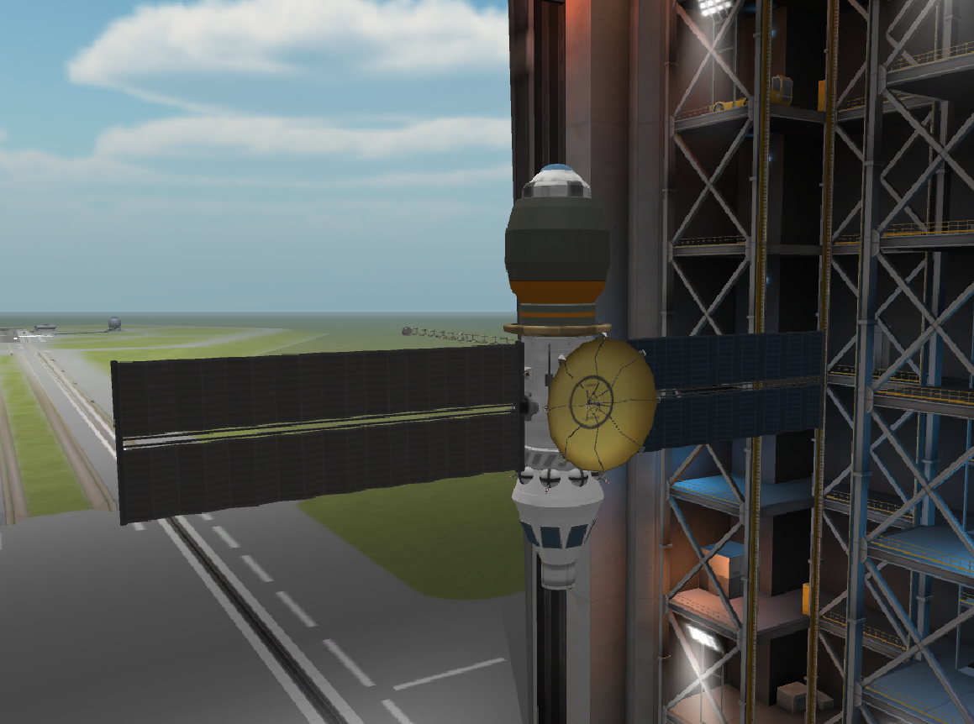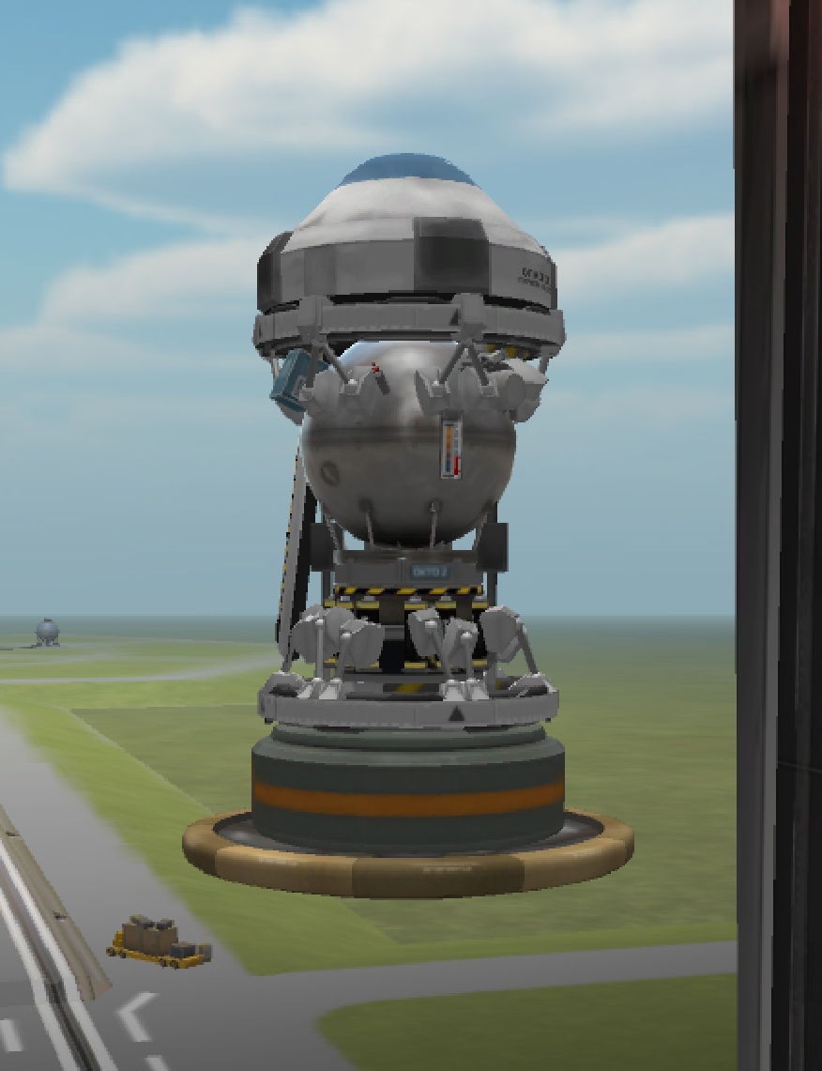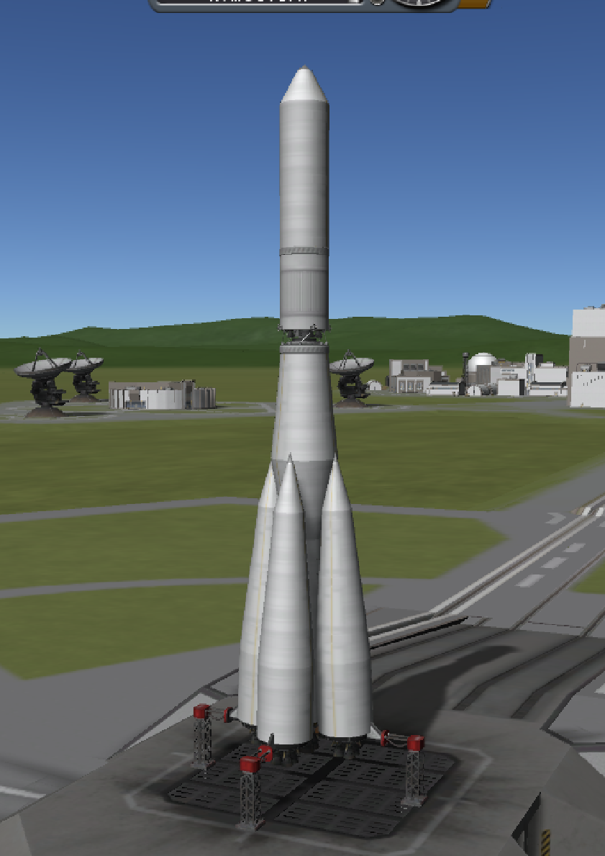

Рис. 1. Венера 4, посадочный модуль, Молния-М

2. Дата запуска была установлена с использованием мода Transfer Window Planner, что позволило оптимизировать время полета.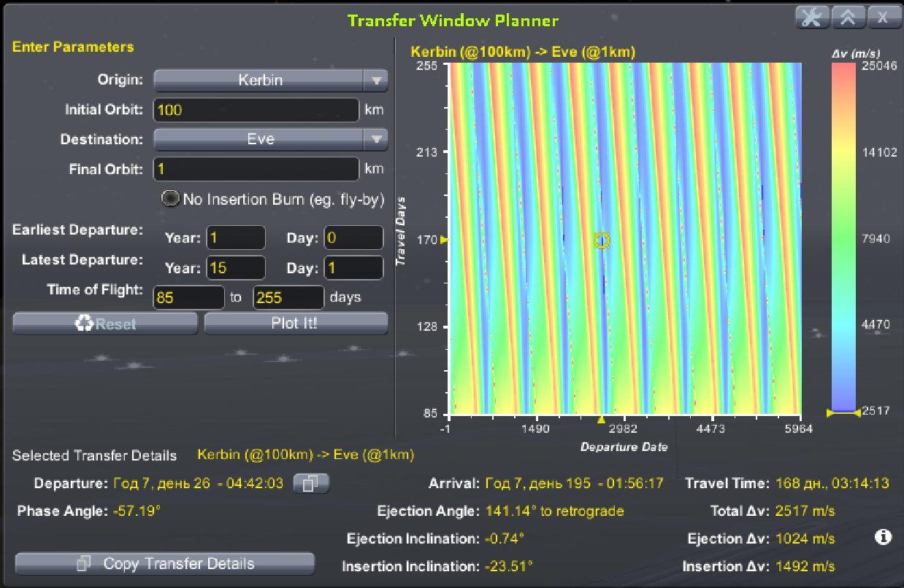а.

Рис.2. Мод Transfer Window Planner

3. Для автоматизации управления ракетой была применена библиотека Python — krpc:

1) Разработана функция для сбора данных.

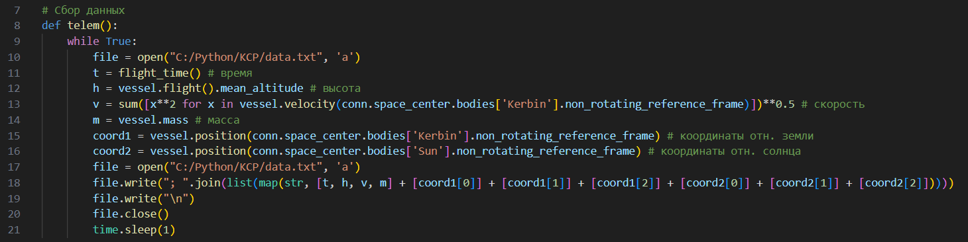

Рис. 3. Функция для сбора данных.

2) Активирован автопилот.

3) После завершения обратного отсчета ракета запускается, и начинается процесс сбора данных.

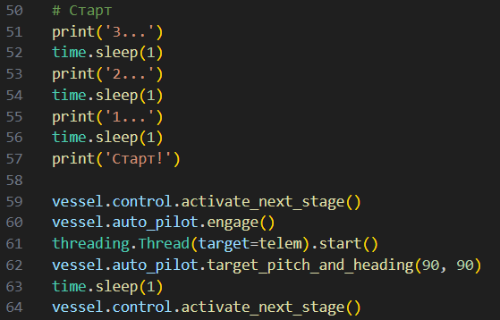

Рис. 4. Код позволяющий после отсчета запустить ракету и начать процесс сбора данных.

4)На высоте 250-45000 м ракета меняет угол наклона от 0 до 90 градусов.

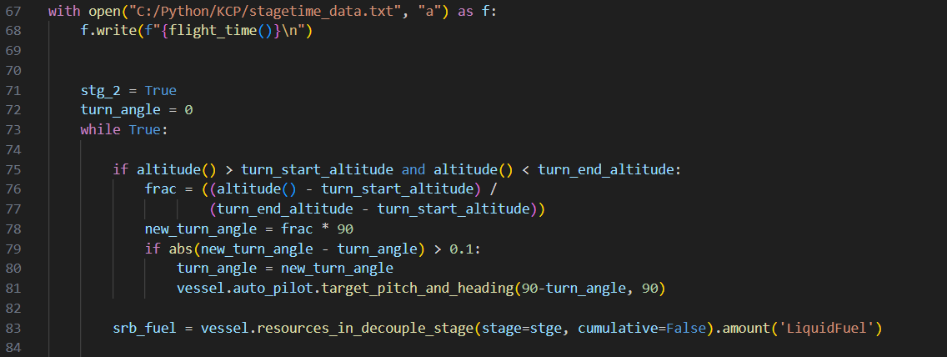

Рис. 5. Изменение угла тангажа.

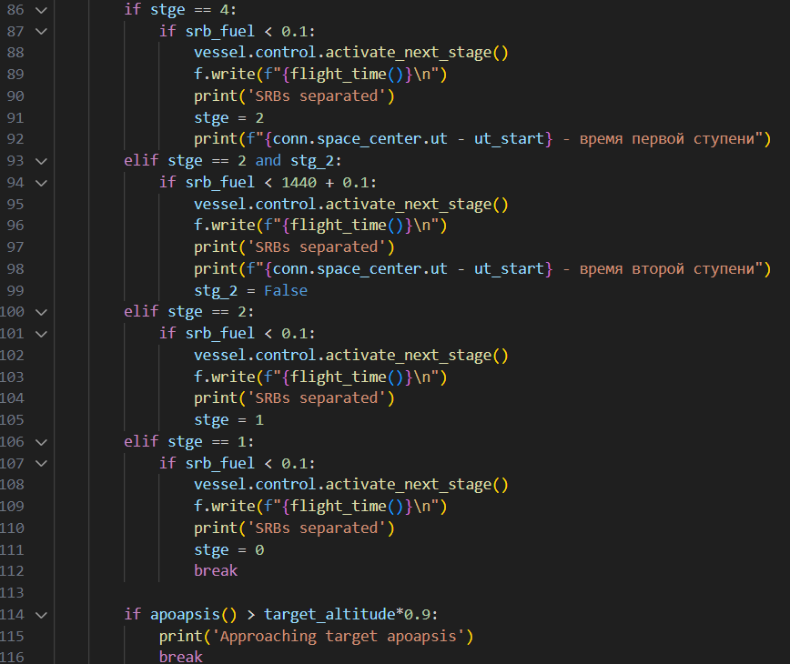

Рис. 5. Код активации ступеней.

1. Когда апоцентр достигает 150км выключается двигатель
2. Ждем достижение апоцентра.

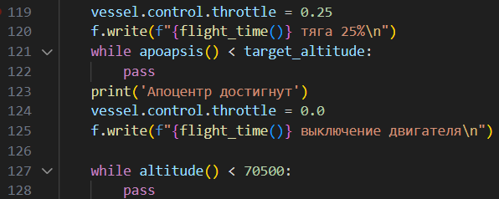

Рис. 6. Достижение апоцентра.

1. Часть программы ниже запускает двигатель для выхода на орбиту.

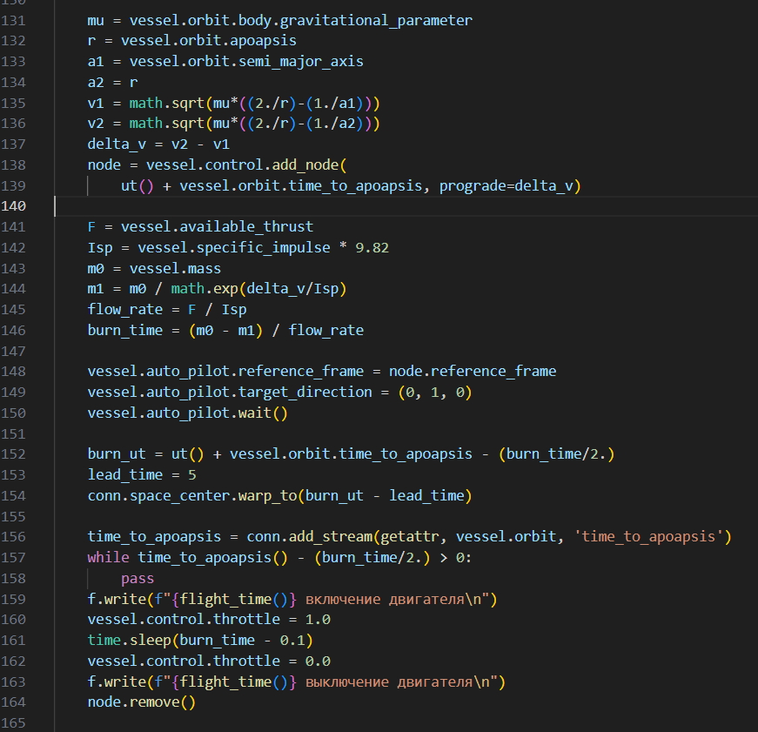  
Рис. 7. Вычисление тяги, запуск двигателя, выход на орбиту.

# СРАВНЕНИЕ РЕЗУЛЬТАТОВ.

Далее будет продемонстрированы результаты записи данных из KSP и наших расчетных данных. График оранжевого цвета – данные из KSP, синего – расчетные данные.

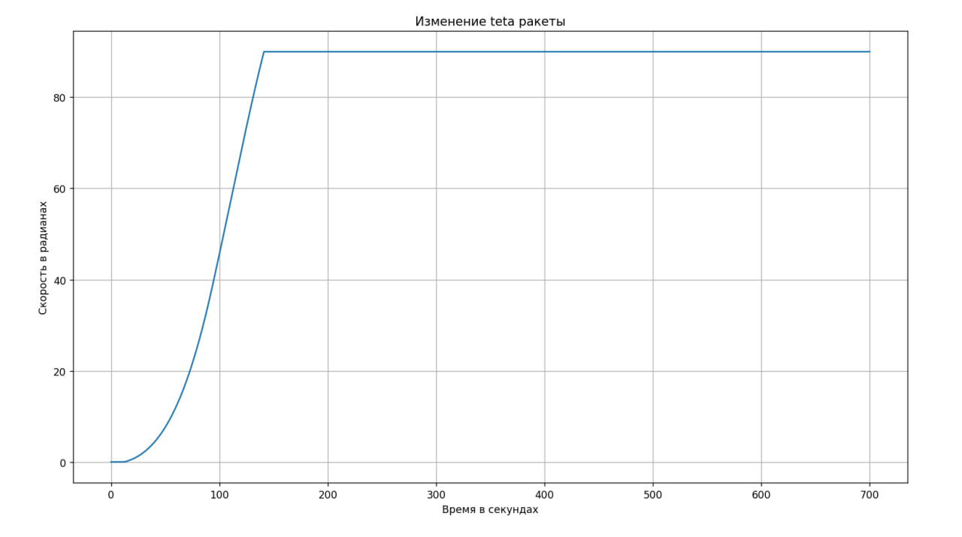

Рис. 1 График изменения угла тета.

Этот угол изменяется линейно и зависит от высоты. Поворот начинается на 250м над уровнем моря и кончается на 45000м.

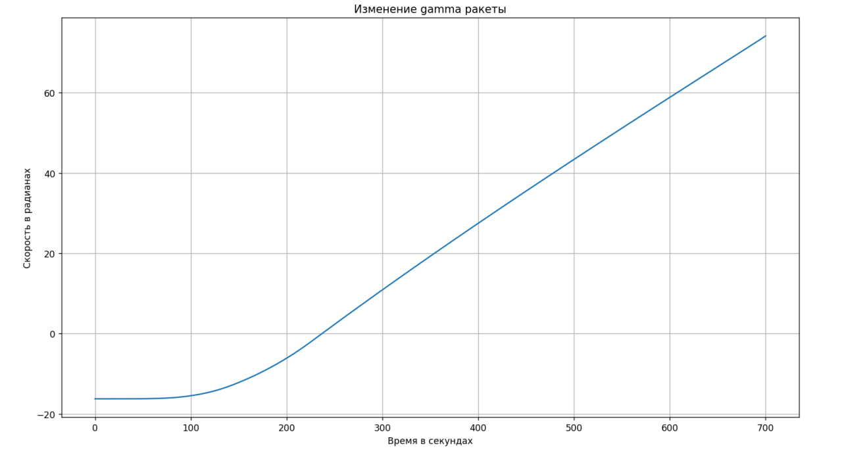

Рис. 2 График изменения угла гамма.

Угол характеризует оборот вокруг Кербина.

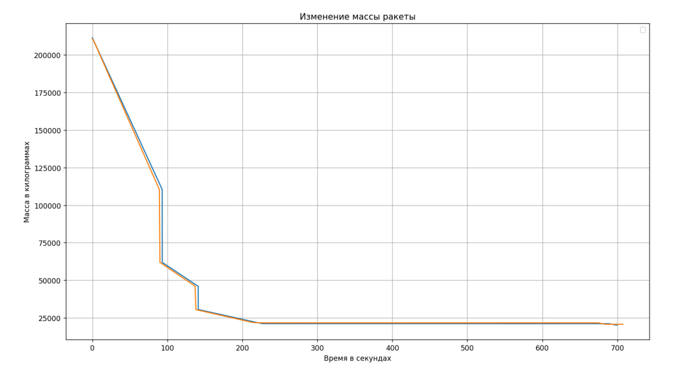

Рис. 3 График изменения массы.

Несовпадение графиков объясняется подходом к измерению величины массы, расходуемой в секунду: было взято из KSP примерное время работы двигателя, сухая масса ступени и полная и по формуле:

(полная масса – сухая) / время работы в секундах

был вычислен расход массы в секунду.

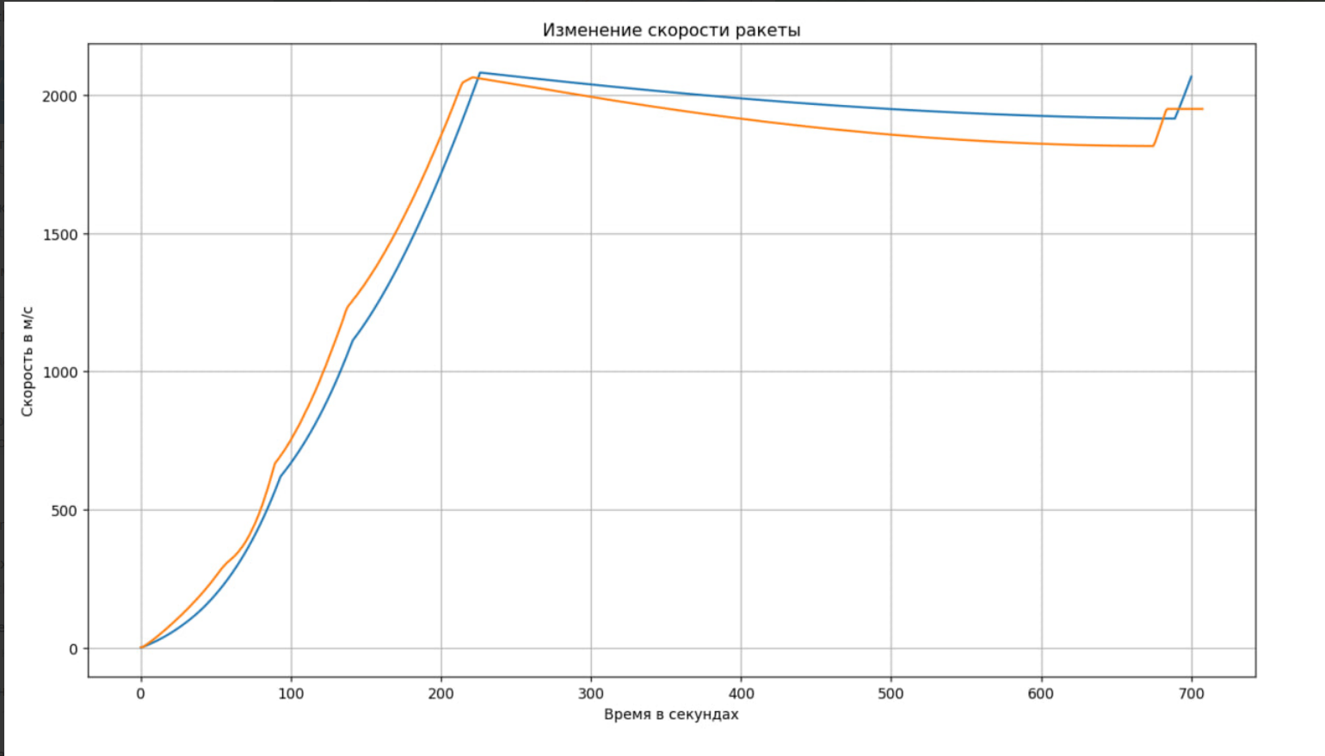

Рис 4. Изменение скорости

Такой график объясняется тем, что в своих расчетах мы никак не учитывали расширение газа, что увеличивает силу тяги, как следствие, имели меньшее ускорение и меньшую скорость, чем ракета-носитель в KSP.

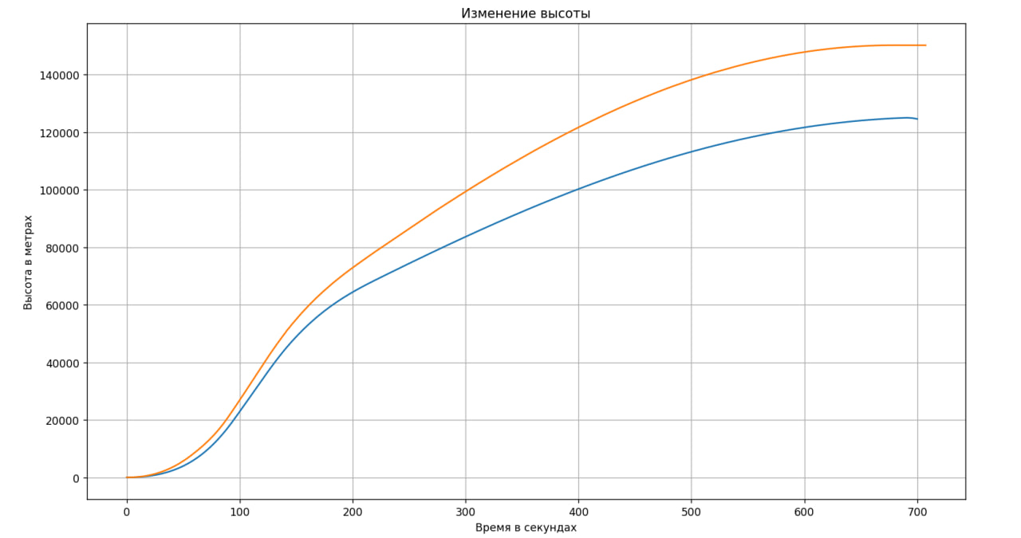

Рис. 5 Изменения высоты

Причины отличия можно прочесть в абзаце выше: меньшая скорость и, как следствие, меньшая окончательная высота.

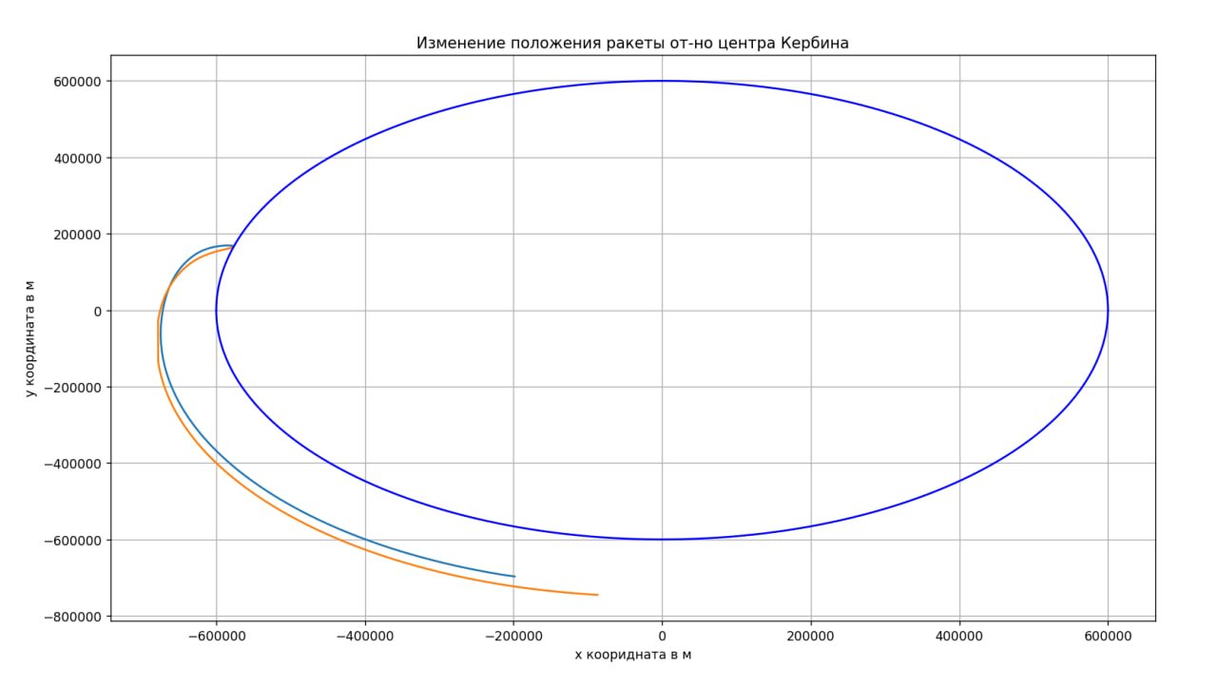

Рис. 6. Траектория полета.

Различие траекторий на различных участках объясняется следующими факторами.

1. Первый этап: от точки старта, до первого пересечения графиков.  
   Угол наклона как в расчетах, так и в KSP изменяется в зависимости от высоты, а так как разгон в KSP был больше, набор высоты там был более скорый, то и изменение угла наклона там было более быстрым.
2. Второй этап: от пересечения.   
   Далее ввиду меньшей окончательной высоты отличается и оставшийся участок траекторий.

# ЗАКЛЮЧЕНИЕ.

Проект по исследованию миссии "Венера-4" предоставил уникальную возможность для глубокого анализа и понимания процессов, связанных с космическими полетами. Основная цель заключалась в создании математической и физической модели миссии, что позволило воспроизвести ключевые этапы полета и оценить эффективность ракеты-носителя "Молния-М" и полезного груза "Венера-4".

Изучение истории миссии и технических характеристик стало основой для разработки математической модели, которая затем была смоделирована в Kerbal Space Program. Это использование современных инструментов симуляции не только обеспечило визуализацию сложных процессов, но и дало возможность сравнить результаты с реальными данными, полученными в ходе миссии.

Сравнение результатов математической модели и симуляции позволило выявить как совпадения, так и различия, что в свою очередь углубило понимание факторов, влияющих на успех полета. Анализ этих различий стал важным шагом в оценке точности моделей и их применимости в проектировании будущих космических миссий.

Итоговые результаты проекта — разработанные модели, проведенные симуляции и сделанные выводы — не только расширили наши знания о работе космических систем, но и продемонстрировали важность междисциплинарного подхода в данной области. Этот опыт стал значимым шагом в освоении методов проектирования космических миссий и создал прочную основу для дальнейших исследований и разработок в области космонавтики.

# ИСТОЧНИКИ.

**1.**Левантовский В. И.

Механика космического полета в элементарном изложении. — 3-е изд., дополненное и переработанное. — М.: Наука, Главная редакция физико-математической литературы, 1980. — 512 с.

**2.**Сагдеев Р. З., Мазец Е. П.

Автоматические межпланетные станции. — М.: Наука, 1977. — 278 с.

**3.**Глушко В. П.

История отечественной космонавтики: От проектов Циолковского до наших дней. — М.: Машиностроение, 1987. — 672 с.

**4.**Мирошников Л. А., Кузнецов Н. И.

Станции «Венера»: Создание и освоение автоматических межпланетных аппаратов. — М.: Наука, 1985. — 324 с.

**5.**Мирошников Л. А.

История ОКБ-1 и Машиностроительного завода имени С. А. Лавочкина: Достижения и разработки. — М.: Машиностроение, 1989. — 410 с.

**6.**Семёнов Ю. П., Лавров Е. Н.

Создатели космоса: Очерки о работе ОКБ-1 и других конструкторских бюро. — М.: Наука, 1988. — 512 с.

**7.**Уманский С. П.

Ракеты-носители. Космодромы / Под ред. Ю. Н. Коптева. — М.: Рестарт+, 2001. — 216 с.

**8.**Потехин Е. С.

Учебно-методическое пособие по лабораторной работе "Изучение изделий РД-107-РД-108". Балтийский Государственный Технический Университет, Санкт-Петербург, 1997.

**9.**Энциклопедия КОСМОНАВТИКА. — М.: Советская энциклопедия, 1985.

**Приложение 1**

# Ознакомиться со всем материалом вы можете на:

# GitHub. URL: <https://github.com/Afekaaa/VENERA-4.1>



Google Диск. URL: [https://drive.google.com/drive/folders/10w7yMvSkw59CQtKXNag2ExvrZcHxFmR2?usp=sharing](https://drive.google.com/drive/folders/10w7yMvSkw59CQtKXNag2ExvrZcHxFmR2?usp=sharing%20)



**Приложение 2**

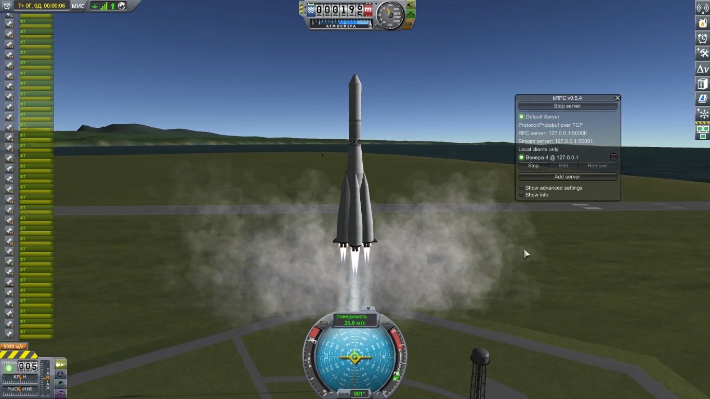

Рис. 1 Начало взлета — 1 ступень

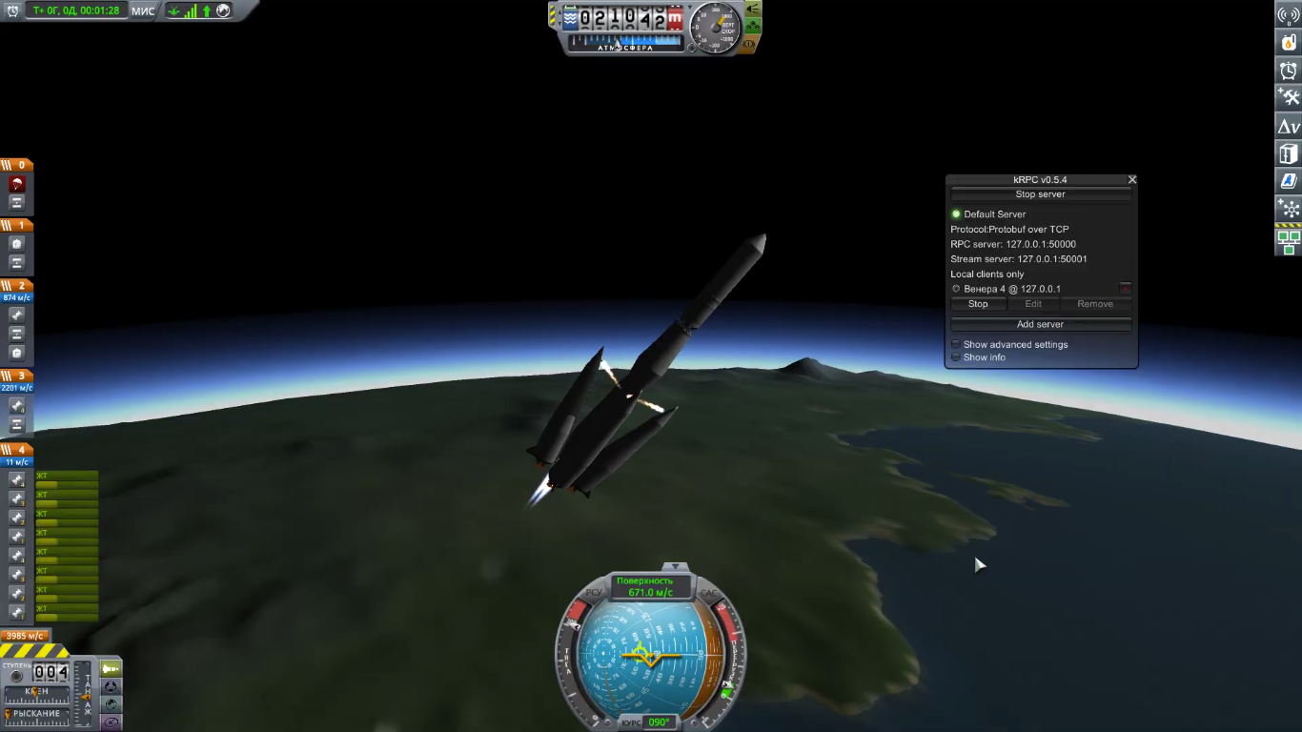

Рис. 2 Начало отделения 1 ступени

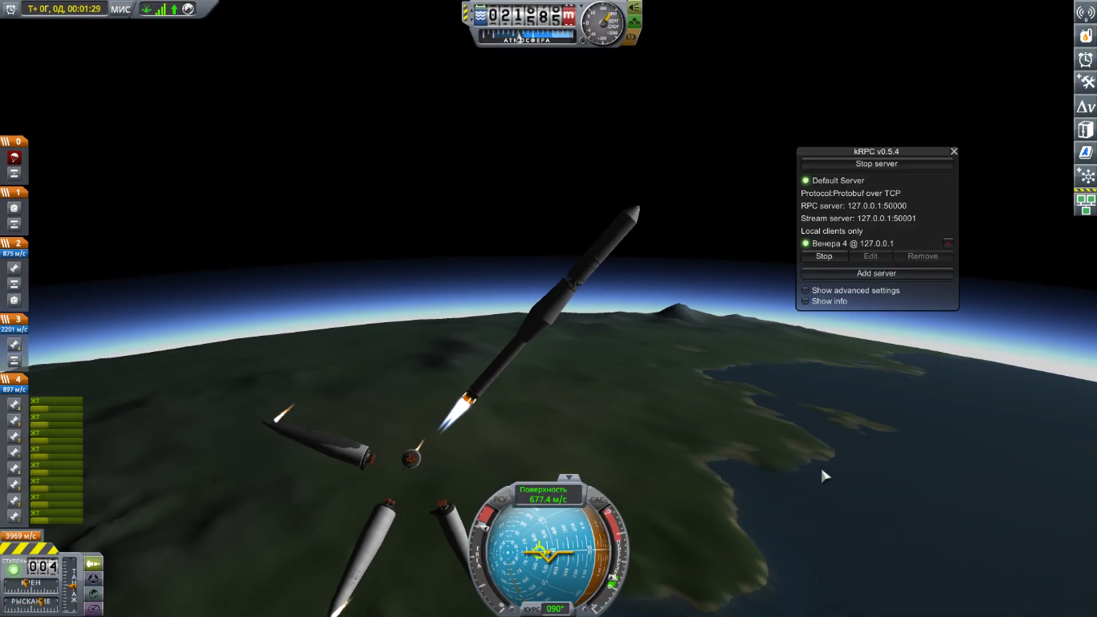

Рис. 3 Конец отделения 1 ступени

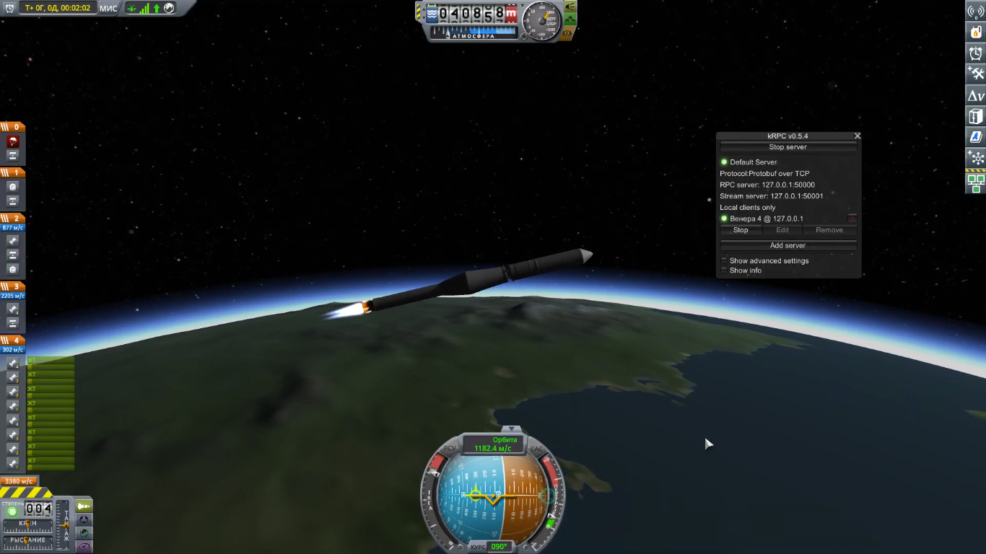

Рис. 4 Выход на орбиту — 2 ступень

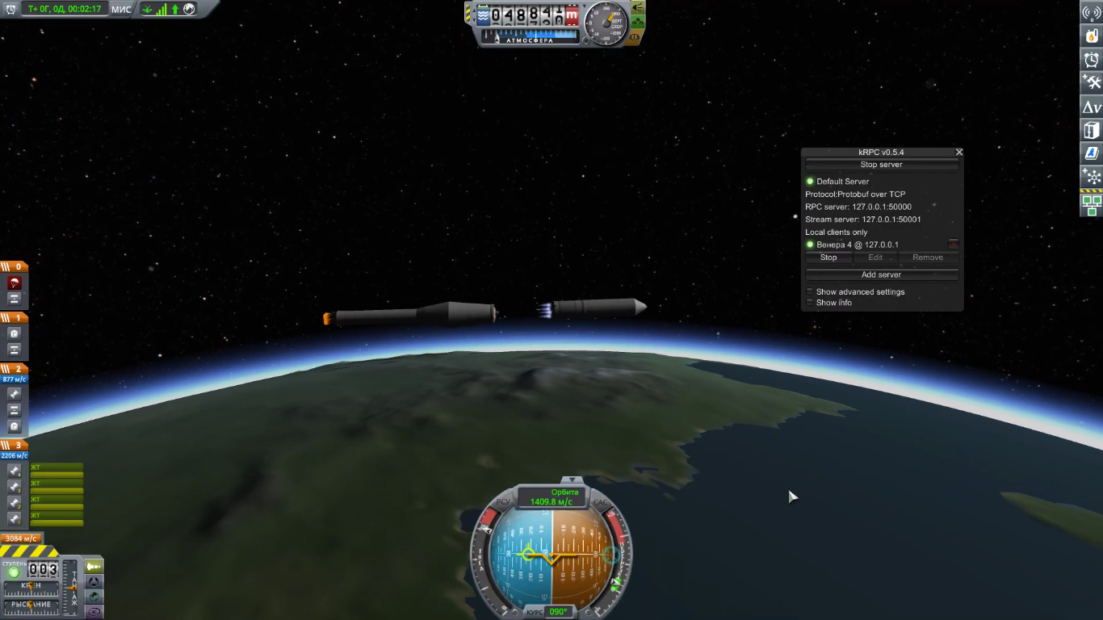

Рис. 5 Отделение 2 ступени

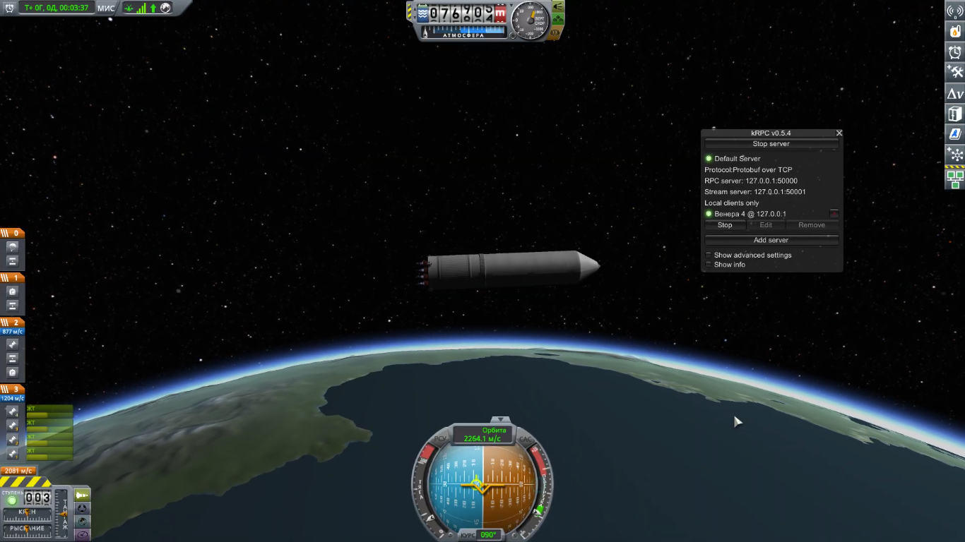

Рис. 6 Выход на орбиту — 3 ступень